예약 쿼리

개요
쿼리를 주기적으로 실행하도록 예약하고, 실행 결과를 메일로 받아볼 수 있습니다.
예약된 쿼리는 쿼리 > 예약에서 관리할 수 있습니다.
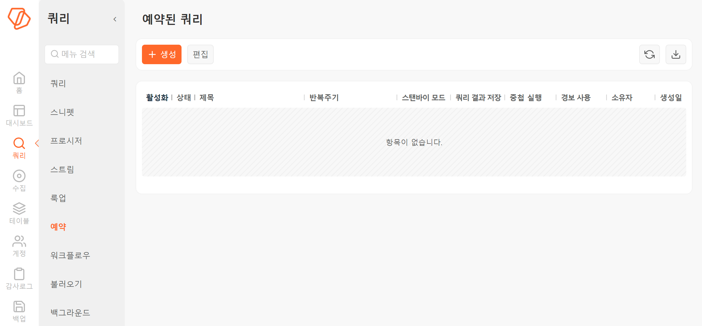

쿼리 예약하기
쿼리를 주기적으로 실행하도록 하거나, 로그프레소 플랫폼 시작 시점에 자동으로 시작하도록 예약할 수 있습니다. 예약하는 방법은 다음과 같습니다.
도구 모음에서 생성을 누릅니다.
예약된 쿼리 경보 생성에서 필요한 속성을 설정하고 다음을 누릅니다.
- 제목: 쿼리를 식별할 제목. 한글, 공백, 특수문자 등을 허용하며, 중복된 이름은 사용할 수 없습니다.
- 쿼리: 실행할 쿼리문
- 쿼리결과 저장: 쿼리결과 저장 여부(기본값: 저장안함). 저장된 결과는 "[쿼리 > 불러오기](saved-query-result)"에서 조회할 수 있습니다.
- 생성 시 활성화 여부: 예약한 쿼리의 활성화 여부(기본값: 활성화)
- 중첩 실행: 예약된 일정에 따라 실행한 쿼리가 완료되지 않았더라도 실행 주기가 되면 중첩해서 쿼리 실행 여부(기본값: 선택 해제)
- 부팅 모드: 로그프레소 부팅 시 쿼리의 실행 여부(기본값: 선택 해제).
- 스탠바이 모드: 액티브 노드 접속 장애 시에 예약된 쿼리를 실행합니다(기본값: 선택 해제). 이 옵션을 선택하면 등록된 페데레이션 노드 목록을 선택할 수 있습니다.
- 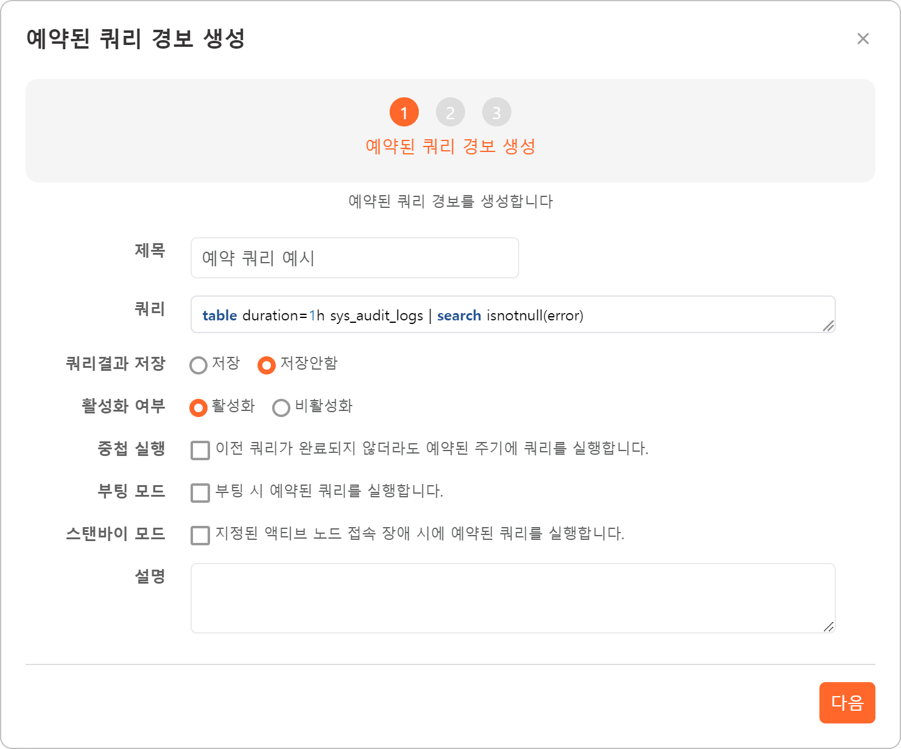
쿼리를 실행할 시간을 설정합니다.
- 경보 사용: 경보 메일 사용 여부(기본값: 미사용). 사용을 선택하면 경보 메일 설정 단계로 진행할 수 있도록 완료가 다음으로 변경합니다.
- 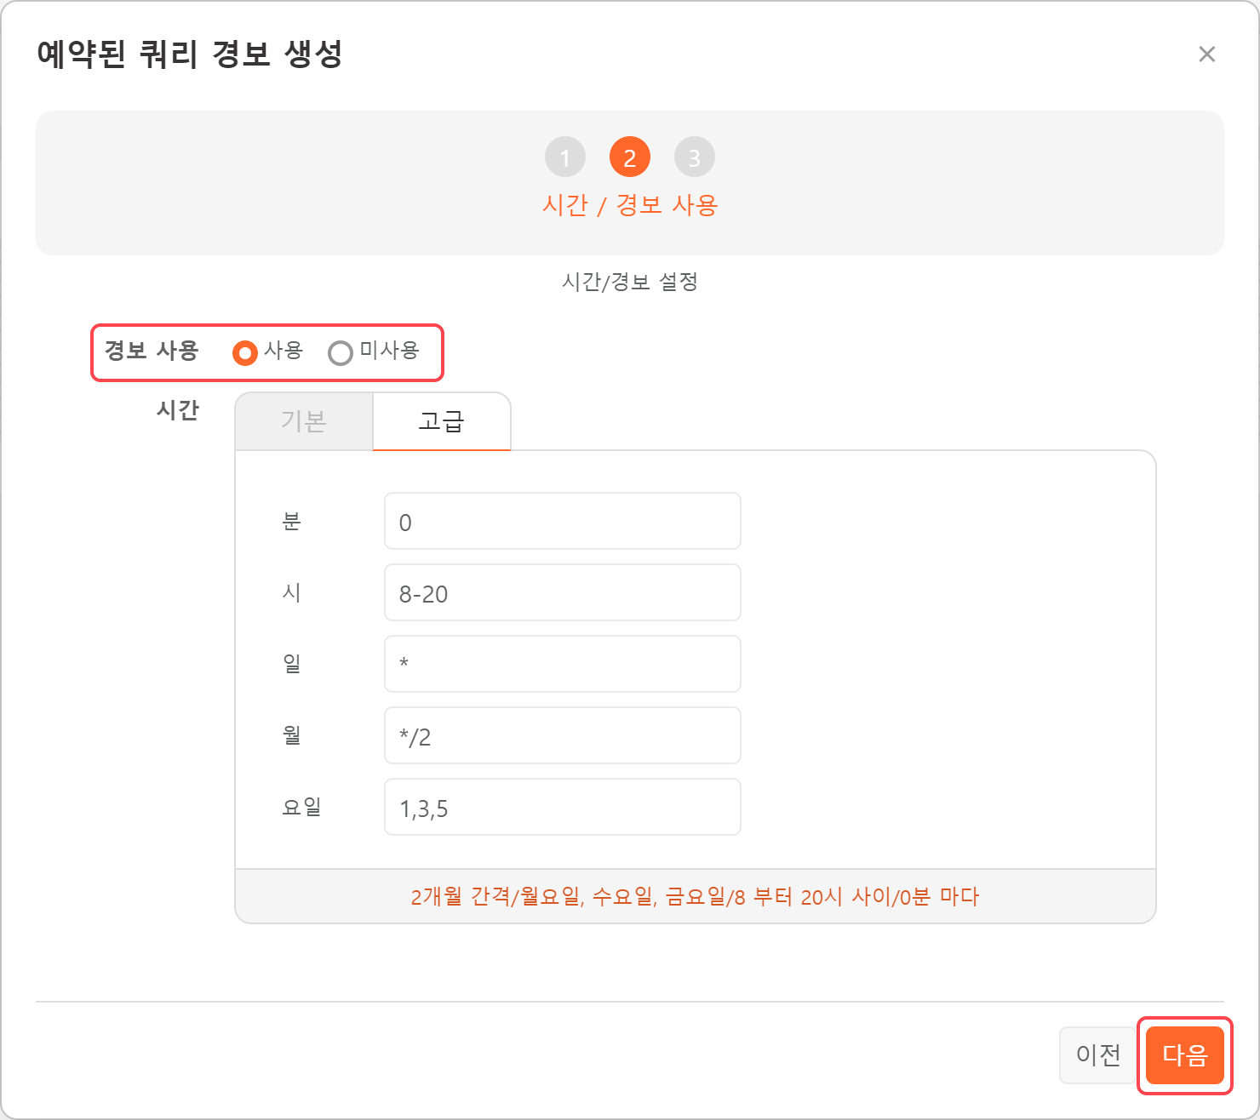
- 시간: 쿼리를 실행할 주기를 설정합니다.
- 기본: 가장 기본적인 설정 방법으로 버튼을 누르거나 스크롤바를 이용해 시간을 지정합니다.
- 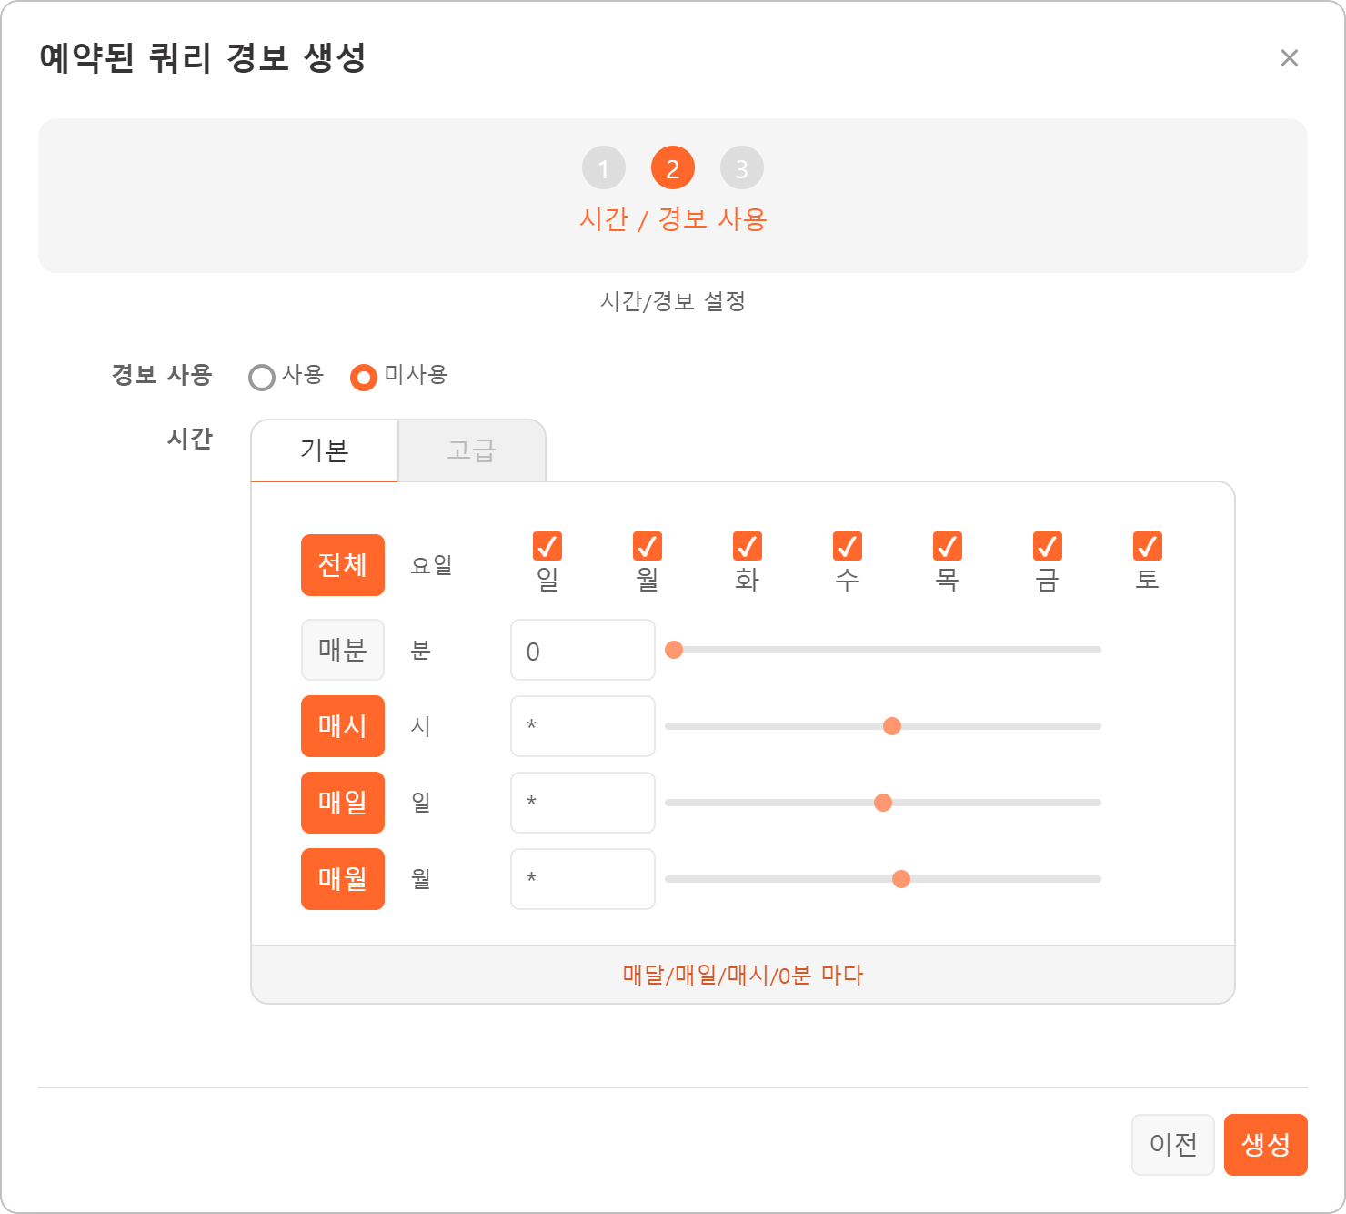
- 고급: 수행 주기가 복잡할 경우 옵션을 직접 입력합니다. 입력 방식은 유닉스 계열 운영체제의 크론 설정과 동일합니다. 리눅스 시스템에서 "man 5 crontab" 명령으로 일정 설정에 필요한 항목을 확인해보십시오.
- 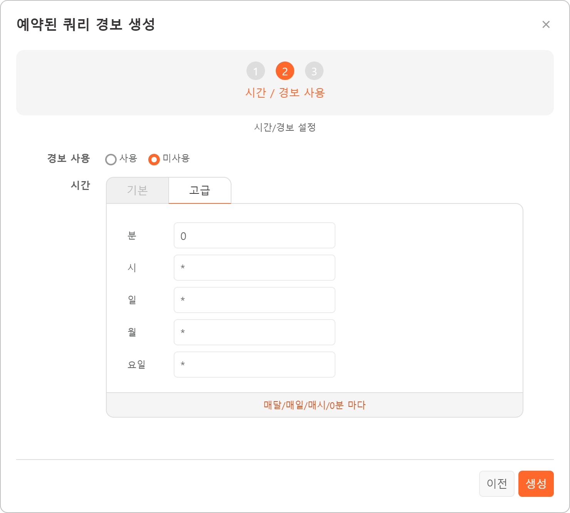
- 아래 예시는 2개월 주기로 매주 월, 수, 금요일 8시부터 20시 사이에 정각이 되면 예약된 쿼리를 수행하도록 한 것입니다.
- 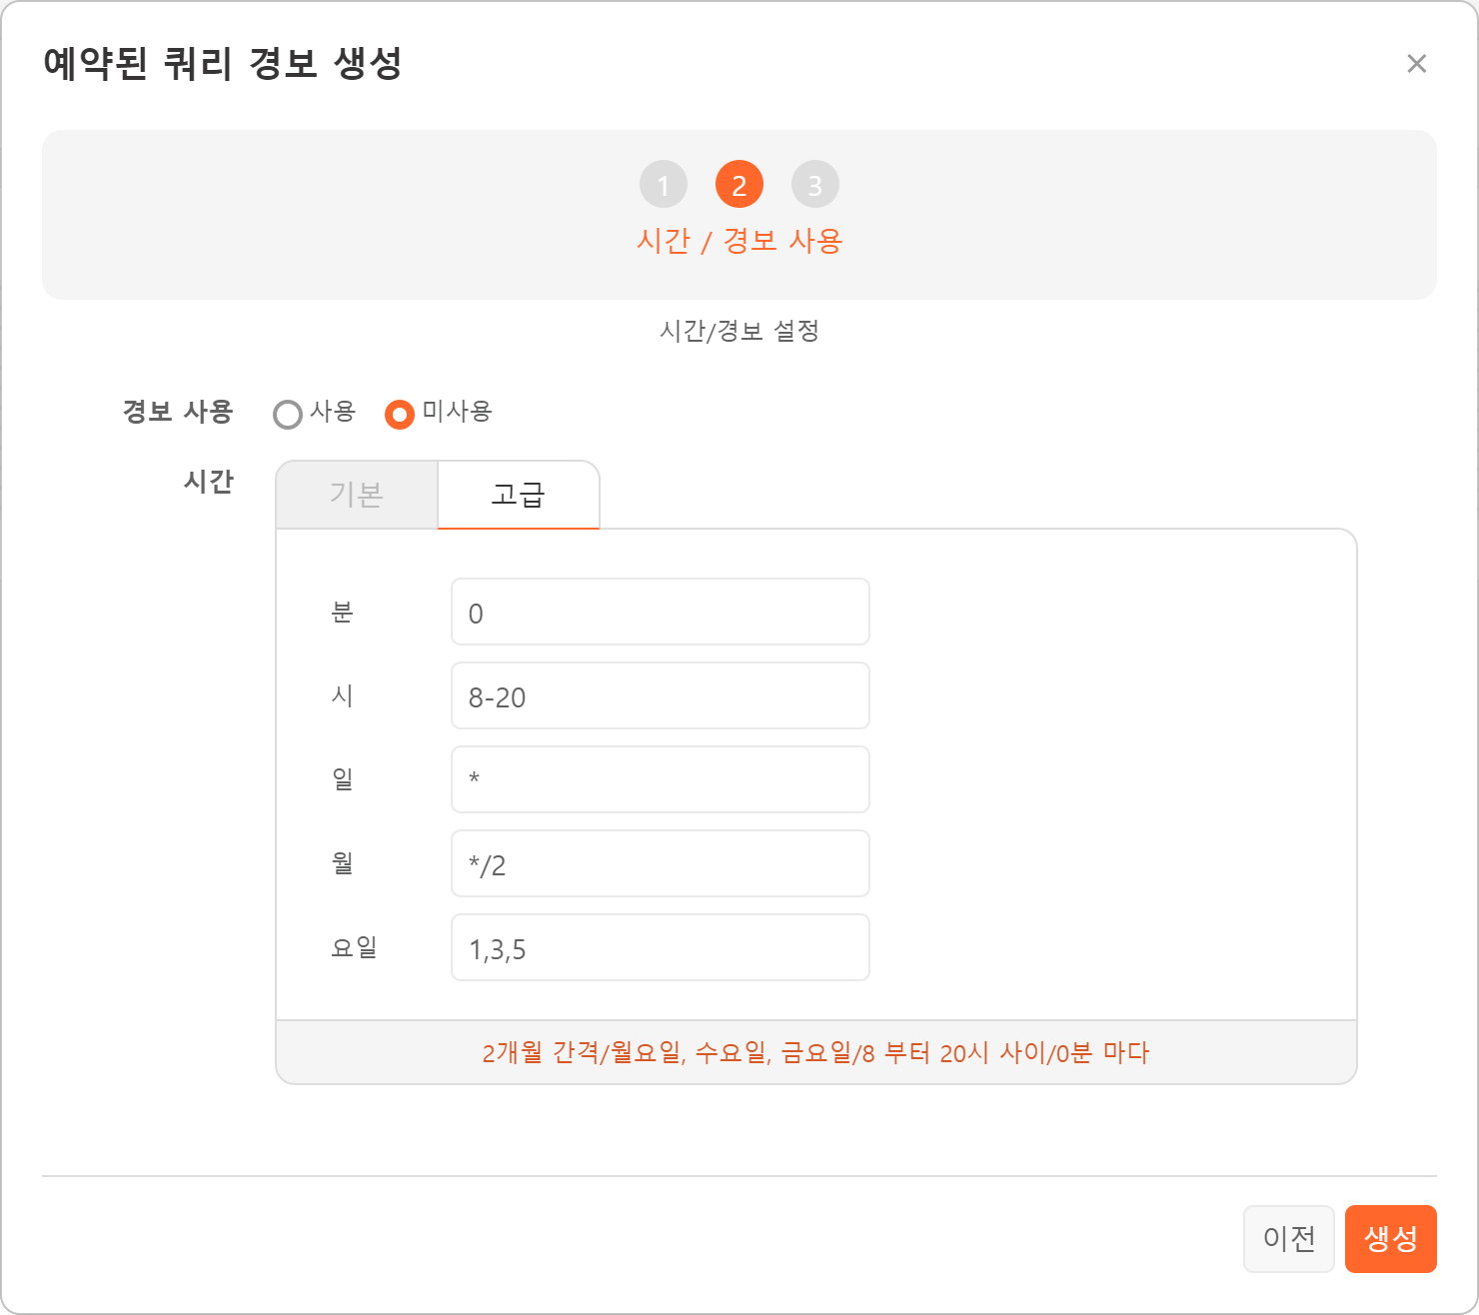
이 단계는 3에서 경보 사용을 사용으로 설정했을 때 진행할 수 있습니다(미사용으로 설정했다면 생성을 눌러서 설정을 종료할 수 있습니다). 다음 설정 값들을 입력하고 한 후 생성을 눌러 쿼리 실행을 예약합니다.
- 경보 쿼리문: 예약된 쿼리의 결과를 입력값으로 받아 처리하는 쿼리문. 경보 쿼리문의 결과가 1건 이상이면 경보 쿼리문의 출력을 메일로 전송합니다.
- 경보 무시 주기: 경보 발생 후 다시 경보 조건이 발생해도 경보를 보내지 않을 기간(기본값: 600초).
- 받을 메일 주소: 경보 메일을 받을 이메일 주소를 입력한 후 추가 버튼을 눌러 메일 발송 대상으로 설정합니다. 추가한 메일 주소는 삭제 버튼으로 삭제할 수 있습니다.
- 경보 메일 제목: 경보 이메일 제목을 입력합니다. 실제 경보 이메일에는 입력한 메일 제목과 예약된 쿼리 이름이 함께 제목에 포함됩니다.
- 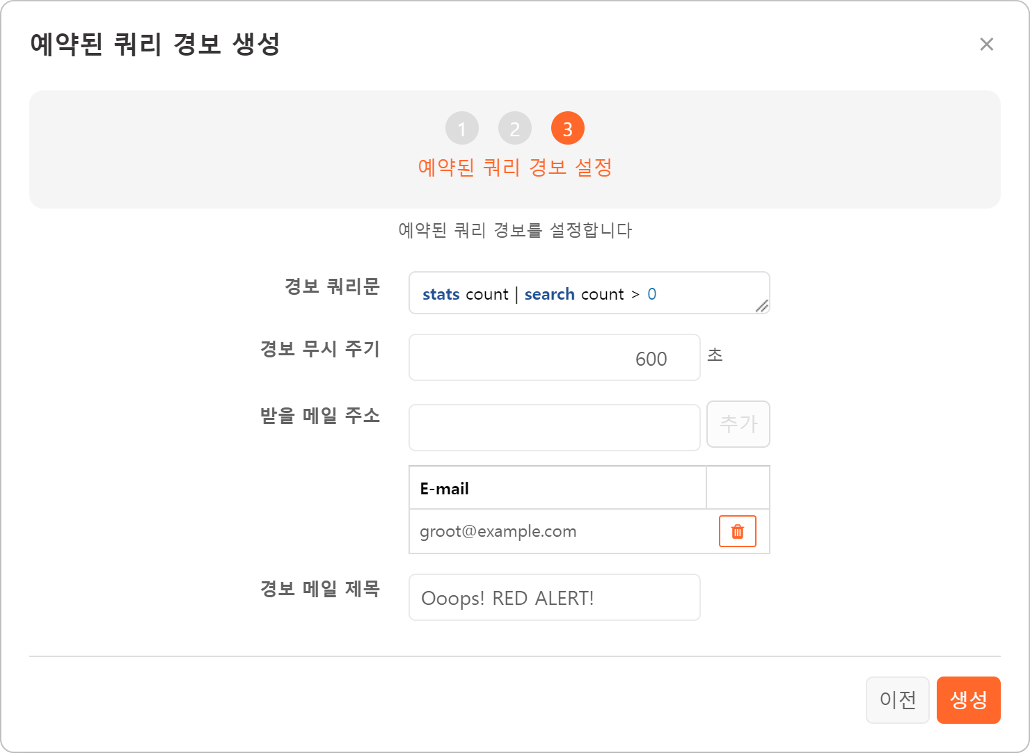
- 경보 메일을 전송하려면 "설정 > 메일 서버 설정"에 SMTP 서버를 미리 등록해야 합니다.
예약된 쿼리 목록에 쿼리가 등록되었는지 확인합니다.
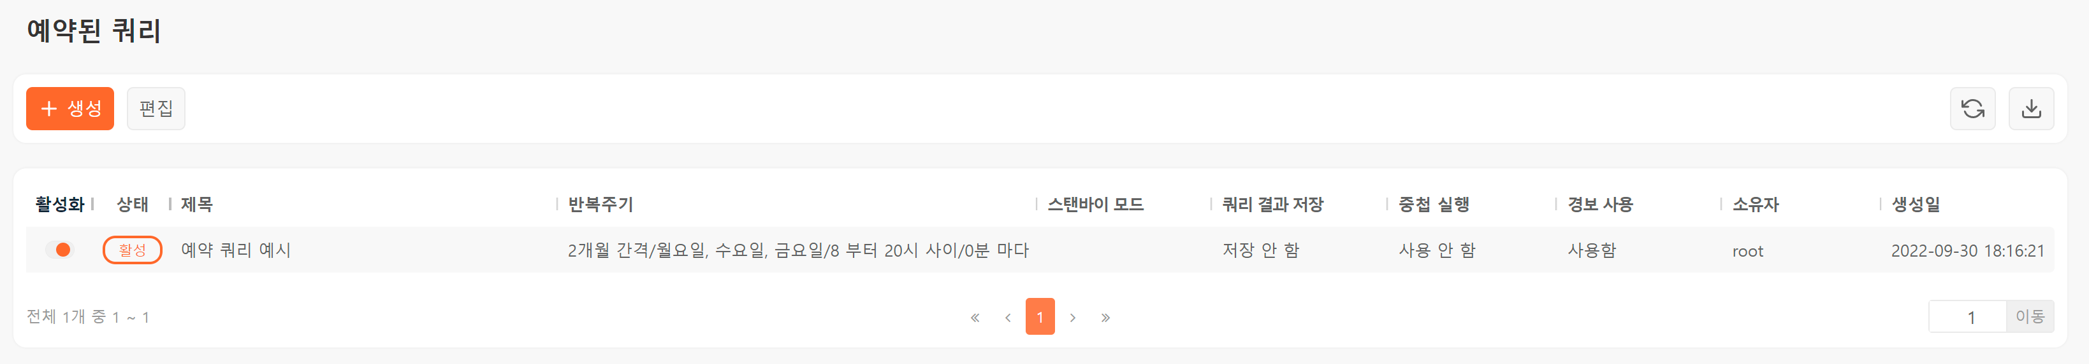

예약된 쿼리 수정
예약된 쿼리의 실행 방식이나 활성화 상태, 실행할 쿼리문 등을 수정하는 방법은 다음과 같습니다.
예약된 쿼리 목록에서 수정할 항목을 누릅니다.
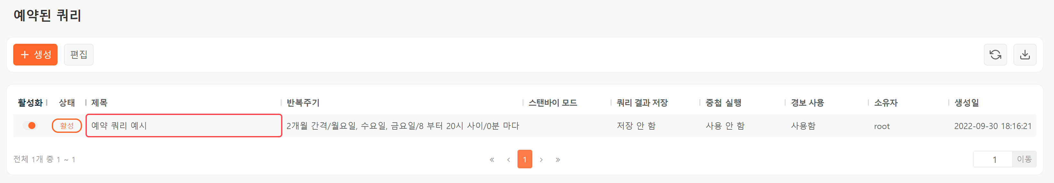
예약된 쿼리의 속성이 화면에 나타나면 도구 모음에서 편집을 누릅니다.
- 활성화, 쿼리결과 저장은 편집을 누르지 않고 바로 변경할 수 있습니다. 이 속성을 변경한 후 적용하려면 취소를 누르십시오.
수정할 사항을 모두 변경한 후 완료를 누릅니다.
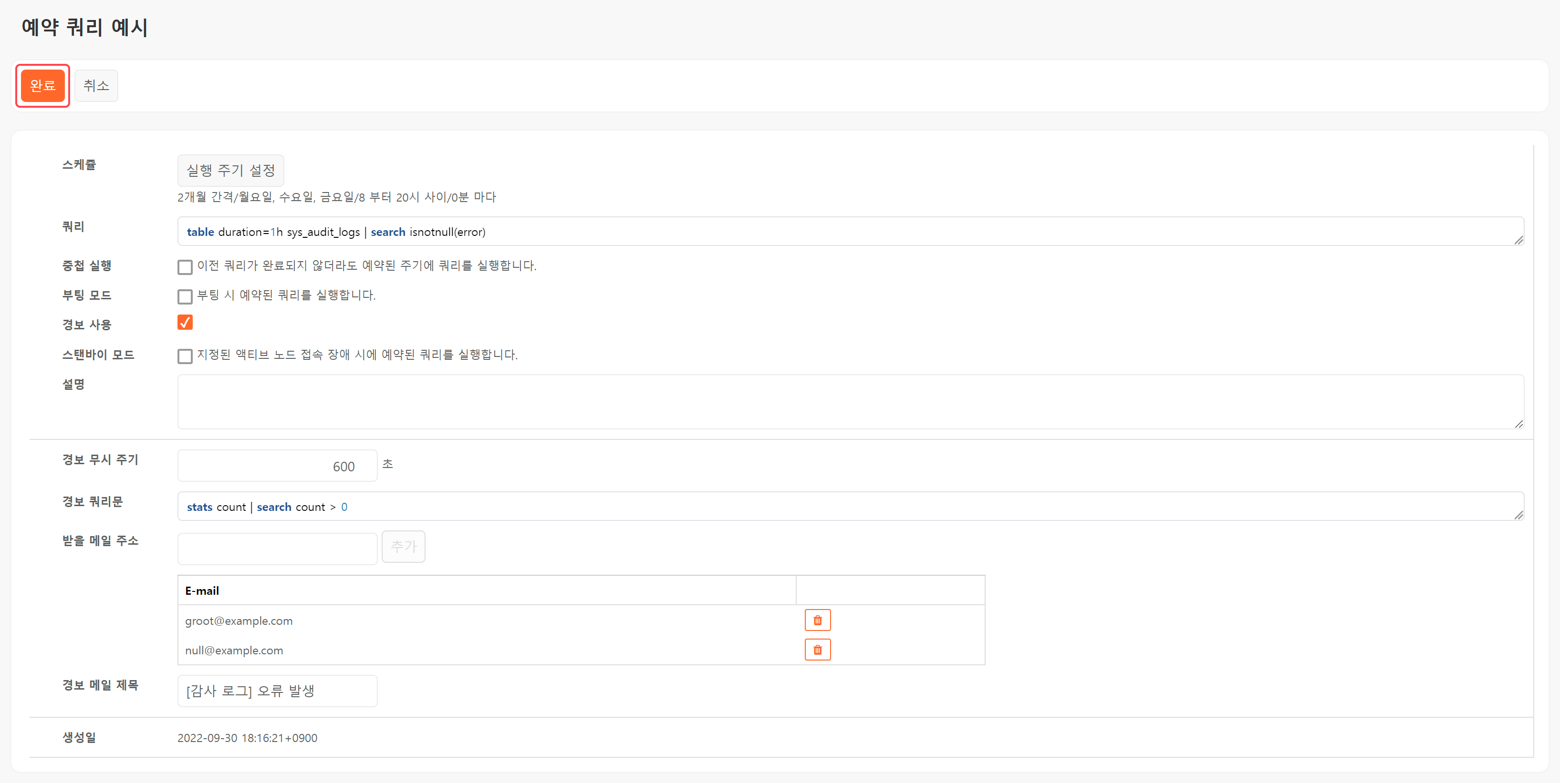

쿼리의 예약 취소
더 이상 주기적으로 실행할 필요가 없는 쿼리를 삭제하는 방법은 다음과 같습니다.
예약된 쿼리 목록의 도구 모음에서 편집을 누릅니다.
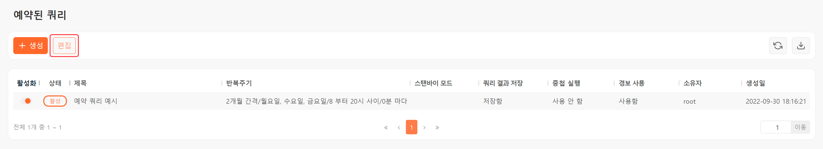
삭제할 쿼리를 선택하고 도구 모음에서 삭제를 누릅니다.
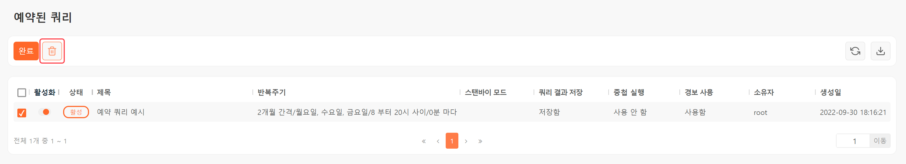
예약된 쿼리 삭제 창에서 삭제할 쿼리를 확인하고 삭제를 누릅니다.
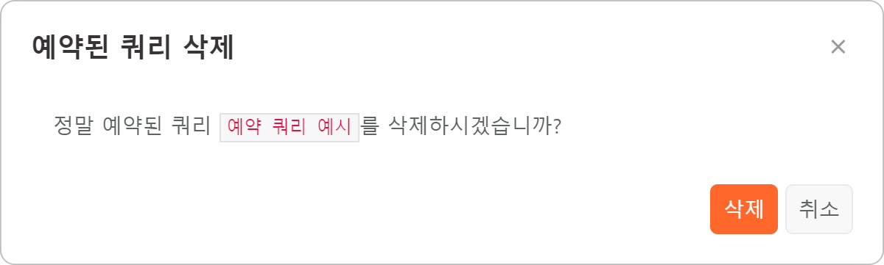
예약된 쿼리 목록에서 쿼리 항목이 삭제된 것을 확인합니다.

